Ressort: Sicherheitstechnik | Datum: 24.02.2020 | Text und Bild unter: www.der-pressedienst.de/sicherheitstechnik/

Brandmeldesystem hifire 4000 BMT: Zusatznetzteil erweitert Energieversorgung

Längere Leitungswege für den Loop 4000

Das neue Zusatznetzteil 4466 für das VdS-anerkannte Brandmeldesystem hifire 4000 BMT von Telenot ermöglicht eine dezentrale Versorgung der Komponenten. In Verbindung mit der neuen 2-Fach-Ausgangskarte 4464 ermöglicht die neue Komponente die Realisierung einer normengerechten unterbrechungsfreien Alarmierung. Gleichzeitig erlaubt dies längere Leitungswege für den Loop 4000.

Das neue Zusatznetzteil für das VdS-anerkannte Brandmeldesystem hifire 4000 BMT von Telenot dient zum einen für die Versorgung allgemeiner Verbraucher. Zum anderen kann so die Energieversorgung der Brandmeldezentrale hifire 4400, die das Herzstück des Brandmeldesystems ist, entlastet werden. Das Zusatznetzteil wird direkt in den Loop 4000 eingebunden. Die so entstehende dezentrale Versorgung der Signalgeber entlastet den Loop 4000, was wiederum längere Leitungswege für den Loop ermöglicht. Das Brandmeldesystem hifire 4000 BMT arbeitet mit automatisch adressbierbaren, intelligenten Loop 4000-Meldern. Diese lassen sich leicht an jede Umgebungsbedingung anpassen und sorgen für zuverlässige Überwachung der Räumlichkeiten. Umfangreiche Zusatz- und Zubehörprodukte wie Funk-Komponenten, Ein- und Ausgangsmodule, EX-Barrieren, optische und akustische Signalgeber oder Zusatznetzteile sichern eine hohe Funktionalität und Flexibilität in jeder Anwendung.

Die beiden Einbauplätze des Gehäuses sind für die Integration von bis zu zwei Ausgangskarten 4464 gedacht. Pro Karte sind zwei überwachte Signalgeber-Linien realisierbar. Optional ist der Einbau beider Karten gemeinsam möglich. In Verbindung mit der Ausgangskarte 4464 lässt sich mit dem Zusatznetzteil eine unterbrechungsfreie Alarmierung realisieren, die den Anforderungen der MLAR (Muster-Leitungsanlagen-Richtlinie) sowie der DIN VDE 0833-2 entspricht.

Die Integration des neuen Zusatznetzteils erfolgt mit der neuesten Version (V 2.5.2) der Parametrierungssoftware compas-F 4000. Doch auch in Bestandsanlagen ist die Integration der neuen Komponenten möglich. Hierfür stellt Telenot das Firmware-Update V 2.5.0 zur Verfügung. Das Update kann in Verbindung mit dem Firmware-Manager hifire durchgeführt werden.

Das Brandmeldesystem hifire 4000 BMT ist nach VdS und EN 54 zertifiziert. Es erfüllt daher die speziellen Richtlinien und Normen für den Brandschutz im gewerblichen, industriellen Bereich sowie der öffentlichen Hand.

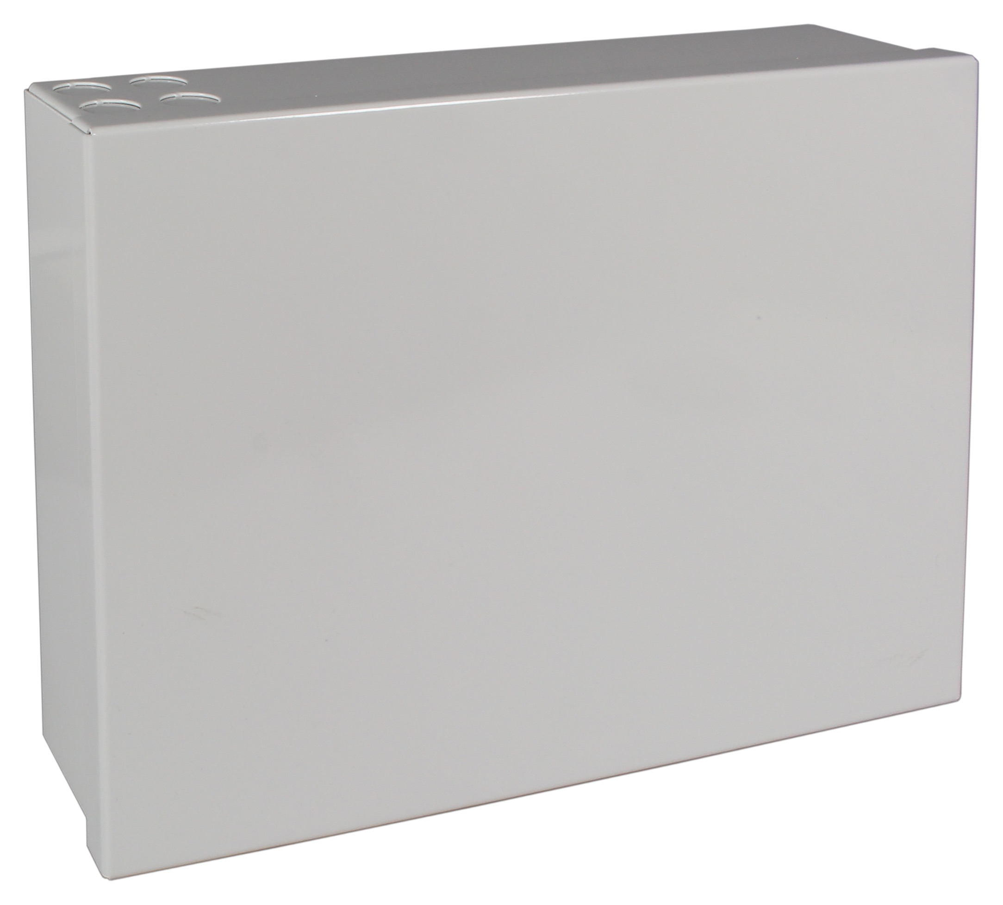

Bildtext: Das Zusatznetzteil 4466 wird direkt in den Loop 4000 eingebunden. Die so entstehende dezentrale Versorgung der Signalgeber entlastet den Loop 4000, was wiederum längere Leitungswege für den Loop ermöglicht. (Quelle: Telenot Alarmsysteme)

Über Telenot:

Telenot ist ein führender deutscher Hersteller von elektronischer Sicherheitstechnik und Alarmanlagen mit Hauptsitz in Aalen, Süddeutschland. Die Produkte verfügen über Einzel- und Systemanerkennung der VdS Schadenverhütung, des VSÖ Verbandes der Sicherheitsunternehmen Österreich und des SES Verbandes Schweizer Errichter von Sicherheitsanlagen. VdS, VSÖ und SES sind offizielle Organe für die Prüfung und Anerkennung von Sicherheitsprodukten. Sicherheitslösungen von Telenot finden sich in Privathaushalten, kleinen und mittleren Unternehmen, im Einzelhandel, der Industrie und der öffentlichen Hand. www.telenot.com

